Beispiel Dividende
Das Feld Steuern verhält sich gleich wie das Feld Gebühren

Das ist der Originalbeleg des Brokers
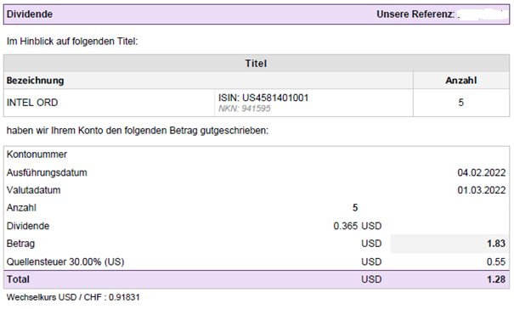

Erfassen der Dividende
Hier wäre es großartig, wenn noch der Wechselkurs eingegeben werden könnte und das Total (abzüglich Steuern & Gebühren) sichtbar wäre.
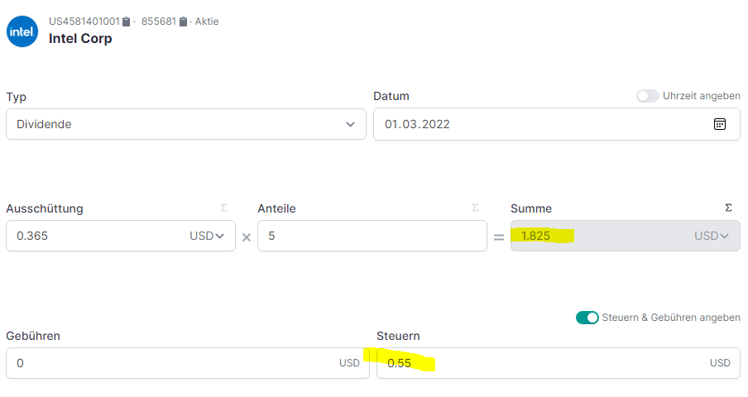
Im Dashboard werden der Originalbetrag und die Gebühren korrekt gerundet angezeigt
Auf den Wechselkurs habe ich keinen Einfluss

Bei der Bearbeitung der Aktivität werden die Werte nicht wie original erfasst angezeigt, sondern auf zwei Stellen gerundet (was zu Fehlern führt: 1.85 statt 1.83) und die Steuern in CHF statt USD
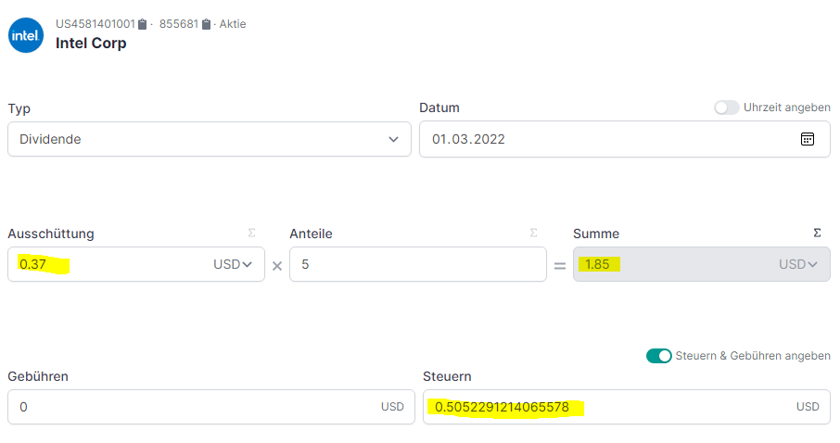

Beispiel Kauf
Das ist der Originalbeleg des Brokers
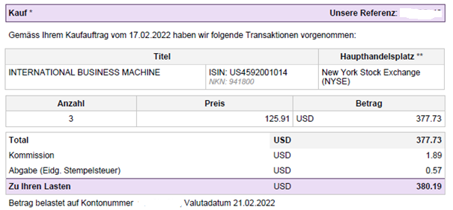

Erfassen Kauf
Hier wäre es großartig, wenn noch der Wechselkurs eingegeben werden könnte und der Gesamtbetrag (mit Steuern & Gebühren) sichtbar wäre.

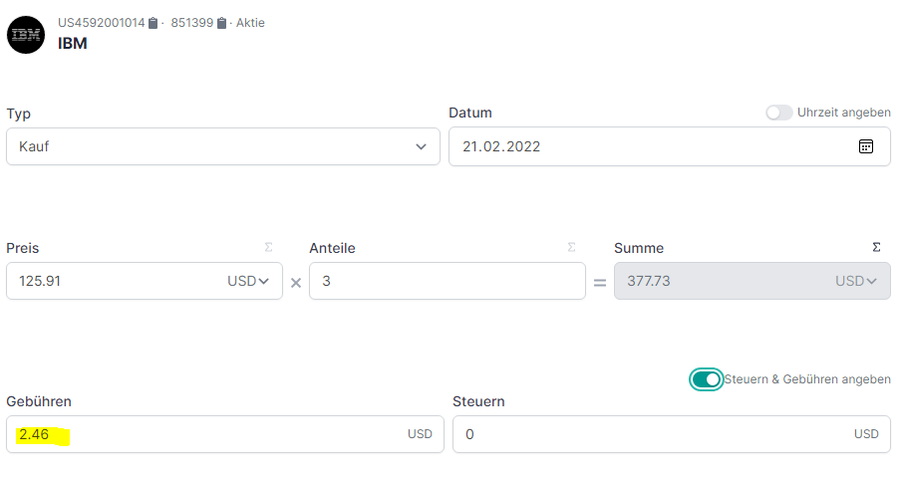

Im Dashboard wird der Originalbetrag nicht ganz korrekt gerundet angezeigt, wenn ich den angezeigten Wechselkurs nehme (377.73 * 0.9161 = 347.038453 346.04 bzw. 115.35)?
Auf den Wechselkurs habe ich keinen Einfluss. Was mir aber aufgefallen ist, dass wenn ich den Datensatz ein paar Tage nach dem Erfassen ändere, der Wechselkurs nicht mehr der gleiche ist, obwohl das Kaufdatum nicht geändert wurde. Was wird hier für ein Kurs genommen?
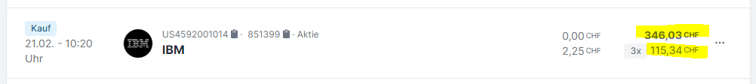
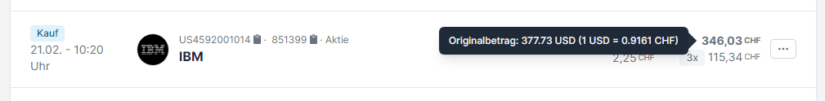

Bei der Bearbeitung der Aktivität werden die Gebühren in CHF statt USD
